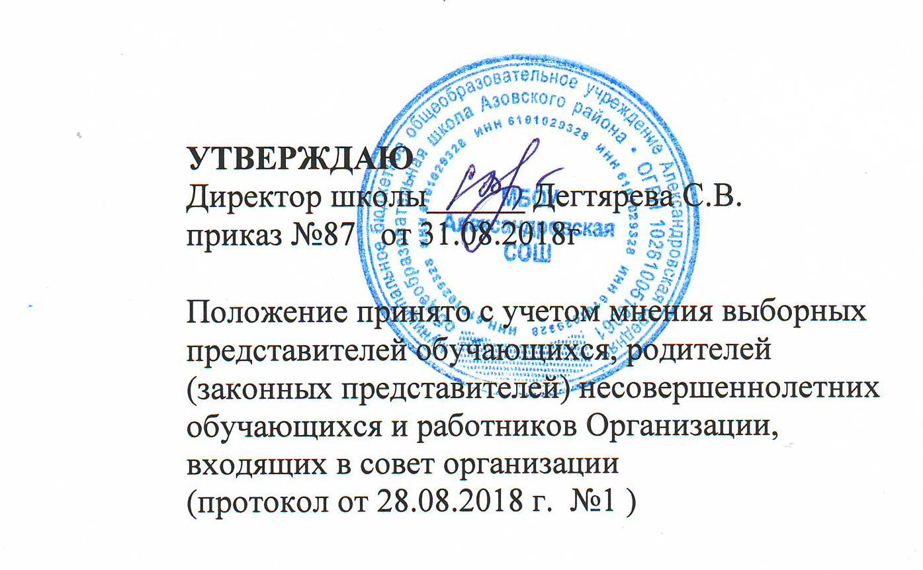

Положение
о внутренней системе оценки качества образования
МБОУ Александровской СОШ
1. Общие положения
1.1. Настоящее Положение о внутренней системе оценки качества образования (Положение) определяет: цели, задачи, принципы, объекты; содержание, механизмы и процедуры оценки качества образования в образовательной организации, а также механизмы и организационную структуру управления функционированием внутренней системой оценки качества образования (ВСОКО).
1.2. Положение разработано в соответствии с действующими нормативно- правовыми документами в сфере образования, а также локальными нормативными актами МБОУ Александровской СОШ.
1.3. В настоящем Положении используются следующие ключевые понятия:
*качество образования - комплексная характеристика образовательной деятельности и подготовки обучающихся, выражающая степень их соответствия федеральным государственным образовательным стандартам, образовательным стандартам, и(или) потребностям физического лица, в интересах которого осуществляется образовательная деятельность, в том числе степень достижения планируемых результатов образовательной программы;
*оценка качества образования – оценка образовательных достижений обучающихся, качества образовательных программ, условий реализации образовательного процесса ;
*механизмы оценки качества общего образования– совокупность созданных условий осуществления в образовательной организации оценочных процессов, в ходе которых осуществляются процедуры оценки качества образовательных достижений обучающихся, качества образовательных программ, условий реализации образовательных программ ;
*процедуры оценки качества образования – официально установленные, предусмотренные правилами способы и порядки осуществления оценочных процессов, обеспечивающие оценку качества образовательных достижений обучающихся, качества образовательных программ, условий реализации образовательных программ в МБОУ Александровской СОШ;
*мониторинг системы оценки качества общего образования– комплексное аналитическое отслеживание процессов, определяющих количественно-качественные изменения в системе оценки качества общего образования, результатом которого является установление степени соответствия её элементов, структур, механизмов и процедур целям и задачам оценки;
*полномочия образовательной организации– соединение юридической обязанности с правом, при котором образовательная организация, наделённая нормативно определённым правом, не может уклониться от неиспользования
этого права для осуществления, предписанного законом действия (функции); при этом выход за пределы объёма нормативного права на осуществление такого действия (функции) рассматривается как злоупотребление правом;
*предписанные полномочия– это непосредственные полномочия образовательной организации по обеспечению оценки качества образования, определённые Федеральным законом № 273-ФЗ «Об образовании в РФ»;
*иные установленные полномочия– это определённые Федеральным законом № 273-ФЗ «Об образовании в РФ» полномочия образовательной организации, опосредованно обеспечивающие оценку качества образования;
*иные переданные полномочия – это полномочия образовательной организации, полученные от органа местного самоуправления, осуществляющего управление в сфере образования, или органа государственной власти субъекта РФ в сфере образования и представленные в региональных и муниципальных распорядительных документах, которые регулируют исполнение на уровне образовательной организации предписанных и иных установленных полномочий в части оценки качества образования;
1.4. Внутренняя система оценки качества образования как сегмент муниципальной и региональной системы оценки качества общего образования представляет собой совокупность компонентов, обеспечивающих на единой информационной основе и в соответствии с полномочиями образовательной организации, оценку качества образования в части: структуры и содержания реализуемых образовательных программ начального общего, основного общего, среднего общего образования, дополнительных общеразвивающих программ; условий их реализации; результатов освоения обучающимися данных образовательных программ, а также формирование и представление по результатам оценки качества образования информации, необходимой и достаточной для принятия управленческих решений.
2. Цель, задачи, принципы и объекты ВСОКО
2.1. Целью ВСОКО является обеспечение в соответствии с полномочиями и спецификой образовательной организации применения региональных (включая федеральные) механизмов оценки качества образования для формирования востребованной информационной основы управления качеством образования в образовательной организации.
2.2. Задачи ВСОКО:
2.2.1 создание условий для реализации системы региональных (включая федеральные) и муниципальных исследований качества образования, позволяющих оценивать качество образования на уровнях начального общего, основного общего, среднего общего образования, а также дополнительного общеразвивающего образования в МБОУ Александровской СОШ;
2.2.2 использование на уровне образовательной организации региональных механизмов, оценочных процедур и инструментов для оценки качества образования, а также анализа и интерпретации ее результатов;
2.2.3 формирование и использование в соответствии с полномочиями образовательной организации (установленными ,иными установленными, иными переданными) вариативных оценочных процедур и инструментов для оценки качества образования по объектам, критериям и показателям, отражающим специфику образовательной деятельности образовательной организации;
2.2.4 обеспечение функционирования системы мониторинга оценки качества общего образования на уровне образовательной организации;
2.2.5 обеспечение функционирования информационных систем в образовании и обеспечение информационной безопасности этих систем;
2.2.6 формирование и использование механизмов привлечения общественности к оценке качества образования на уровне образовательной организации;
2.2.7 использование результатов оценки качества образования для принятия эффективных управленческих решений;
2.2.8 обеспечение открытости процедур и результатов оценки качества образования.
2.3. Реализация цели и задач ВСОКО осуществляется в соответствии с принципами, определенными концепцией региональной системы оценки качества образования и практикой управления образовательной организацией:
нормативности – обеспечивающего функционирование ВСОКО в полном соответствии с полномочиями образовательной организации в части оценки качества образования;
преемственности– определяющего ВСОКО как компонент муниципальной и региональной систем оценки качества общего образования;
системности – обеспечивающего единство и взаимосвязь всех компонентов ВСОКО: целевого, содержательного, процессуального и результативного;
направленности на обеспечение достижения показателей качества образования , определенных нормативными документами федерального и регионального уровней, а также локальными нормативными актами;
целевого назначения , предполагающего получение по результатам мероприятий ВСОКО необходимой и достаточной для принятия эффективных управленческих решений информации, исходя из целей и задач образовательной деятельности;
объективности информации , опирающейся на достоверные данные , получаемые в ходе мероприятий ВСОКО , а также информационного обмена с органом местного самоуправления, осуществляющего управление в сфере образования (учредителя), а также с организациями – региональными операторами проведения отдельных процедур оценки качества образования и ведения информационных систем;
сравнимости данных посредством отслеживания состояния и результатов деятельности образовательной организации, включая контекстную информацию;
прогностичности посредством получения данных , позволяющих прогнозировать будущее состояние образовательной деятельности, а также возможные изменения в путях достижения поставленных целей;
автономности деятельности образовательной организации при принятии решений в части оценки качества образования в соответствии с определенными полномочиями;
применимости результатов мероприятий ВСОКО для оценки результативности и эффективности управления качеством образования в образовательной организации;
сочетания государственного и общественного управления ВСОКО на основе делегирования полномочий;
информационной открытости процедур и результатов мероприятий ВСОКО.
2.4. Объектами внутренней системы оценки качества образования в соответствии с Федеральным законом «Об образовании в Российской Федерации выступают:
2.4.1 образовательные программы, реализуемые в МБОУ Александровской СОШ;
2.4.1.1 основная образовательная программа начального общего образования;
2.4.1.2 основная образовательная программа основного общего образования;
2.4.1.3 основная образовательная программа среднего общего образования;
2.4.1.4 дополнительные общеразвивающие программы;
2.4.1.5 адаптированные образовательные программы.
2.4.2 условия реализации образовательных программ:
2.4.2.1 условия реализации основной образовательной программы начального общего образования;
2.4.2.2 условия реализации основной образовательной программы основного общего образования;
2.4.2.3 условия реализации основной образовательной программы среднего общего образования;
2.4.2.4 условия реализации дополнительных общеразвивающих программ;
2.4.2.5 условия реализации адаптированных образовательных программ.
2.4.3 результаты освоения обучающимися образовательных программ:
2.4.3.1 основной образовательной программы начального общего образования;
2.4.3.2 основной образовательной программы основного общего образования;
2.4.3.3 основной образовательной программы среднего общего образования;
2.4.3.4 дополнительных общеразвивающих программ;
2.4.3.5 адаптированных образовательных программ.
3. Содержание, механизмы и процедуры ВСОКО
3.1. Содержание ВСОКО по объектам оценки качества образования определяется:
3.1.1 на уровнях начального общего, основного общего, среднего общего образования: требованиями федеральных государственных образовательных стандартов соответствующего уровня образования, в том числе для обучающихся с ограниченными возможностями здоровья (далее – ФГОС) к структуре основных и адаптированных образовательных программ; к условиям реализации основных и адаптированных образовательных программ (кадровых, материально-технических, финансово-экономических, психолого-педагогических, информационно-методических); к планируемым результатам освоения обучающимися основных и адаптированных образовательных программ. ФГОС являются основой объективной оценки соответствия установленным требованиям образовательной деятельности образовательной организации, как компонента муниципальной и региональной образовательных систем, а также подготовки обучающихся, освоивших образовательные программы соответствующего уровня и соответствующей направленности.
3.1.2 на уровне дополнительного общеразвивающего образования: федеральными требованиями к структуре дополнительных образовательных (общеразвивающих) программ, к условиям реализации дополнительных образовательных (общеразвивающих) программ; установленными на уровне внутренних систем оценки качества образования (в соответствии с положениями Концепции развития дополнительного образования детей) требованиями к результатам освоения обучающимися дополнительных образовательных (общеразвивающих) программ. Совокупность таких нормативно закрепленных и установленных требований к качеству дополнительного образования обеспечивает объективность оценки образовательной деятельности образовательной организации, а также подготовки обучающихся, освоивших дополнительные общеразвивающие программы.
3.2. Механизмами ВСОКО в соответствии с законодательством являются:
3.2.1 оценка качества образовательных программ (основных: начального общего, основного общего и среднего общего образования; дополнительных общеразвивающих программ, адаптированных образовательных программ);
3.2.2 оценка качества условий реализации образовательных программ (основных: начального общего, основного общего и среднего общего образования; дополнительных общеразвивающих программ, адаптированных образовательных программ );
3.2.3 оценка качества результатов освоения обучающимися образовательных программ (основных: начального общего, основного общего и среднего общего образования; дополнительных общеразвивающих программ, адаптированных образовательных программ).
4. Процедуры ВСОКО
4.1. Реализация механизмов оценки качества образования в рамках ВСОКО осуществляется по всем объектам оценивания посредством комплекса процедур: постоянных и периодических; инвариантных и вариативных.
4.2. Периодические процедуры ВСОКО включают:
4.2.1 инвариантные процедуры ВСОКО – обеспечивающие определение соответствия объектов оценки федеральным и региональным (муниципальным) требованиям к оценке качества образования, в реализацию которых включена образовательная организация.
Инвариантные процедуры оценки качества образования являются обязательными как для включения во ВСОКО, так и для учета их результатов.
К инвариантным процедурам оценки качества образования относятся: лицензирование; государственная аккредитация образовательной деятельности; государственный контроль (надзор) в сфере образования; аттестация педагогических работников образовательных организаций; исследования качества индивидуальных достижений обучающихся (государственная итоговая аттестация обучающихся; национальные, федеральные, региональные оценочные процедуры и исследования качества образования);
4.2.2 вариативные процедуры ВСОКО – обеспечивающие определение соответствия объектов оценки установленным требованиям к оценке качества образования в части, формируемой участниками образовательных отношений, а также контроля выполнения социального заказа образовательной организации.
К вариативным процедурам оценки качества образования относятся: текущий контроль успеваемости, промежуточная аттестация обучающихся, конкурсы, экспертизы, проекты, диагностики, мониторинги, смотры, фестивали, традиционные акции, марафоны, спартакиады, олимпиады и др.
4.3. Постоянные процедуры ВСОКО включают: мониторинг системы образования; функционирование федеральных и региональных информационных систем.
Структура, содержание, порядок осуществления постоянных процедур определяются содержанием региональной модели оценки качества общего образования и являются в рамках ВСОКО инвариантными.
4.4. Планирование и организация проведения процедур ВСОКО осуществляется в соответствии с утверждаемым образовательной организацией ежегодно графиком проведения процедур оценки качества образования.
Циклограмма отражает перечень мероприятий ВСОКО, проводимых в течение календарного года, и обозначает объекты и сроки проведения мероприятий.
4.5. Циклограмма проведения процедур оценки качества образования является организационным механизмом реализации ВСОКО и служит основанием для планирования и организации проведения в рамках реализации образовательных программ процедур оценки качества образования должностными лицами, органам государственно-общественного управления, структурными подразделениями и педагогическими работниками образовательной организации.
5. Управление функционированием ВСОКО
5.1 Функциями управления ВСОКО являются:
5.1.1 обеспечение реализации полномочий образовательной организации в части оценки качества образования;
5.1.2 создание (совершенствование) локальной нормативной базы, обеспечивающей реализацию ВСОКО;
5.1.3 обеспечение условий (организационных, кадровых, научно-методических, финансово-экономических, материально-технических, информационных) функционирования ВСОКО;
5.1.4 организация, координация и контроль деятельности должностных лиц, государственно-общественного органа управления образованием и структурных подразделений образовательной организации по: разработке механизмов выявления социального заказа; определению вариативных критериев и показателей оценки качества образования; диагностике, оценке и мониторингу в сфере образования;
5.1.5 организация и проведение инвариантных процедур оценки качества образования (федеральных, региональных, муниципальных);
5.1.6 организация и проведение вариативных процедур оценки качества образования;
5.1.7 организация научно-методического, информационного и технологического сопровождения деятельности образовательной организации по вопросам оценки качества образования;
5.1.8 обобщение, концептуализация и распространение передового опыта реализации ВСОКО на различных уровнях системы образования;
5.1.9 организация разработки (отбора) вариативных процедур оценки качества образования и соответствующего инструментария, а также проведение их профессионально-общественной и/или общественной экспертизы;
5.1.10 осуществление мониторинга и анализа результатов мероприятий ВСОКО;
5.1.11 выработка и контроль исполнения управленческих решений по совершенствованию качества образования по результатам мероприятий ВСОКО.
5.2. Реализация функций управления ВСОКО осуществляется в рамках организационной структуры. Организационная структура ВСОКО представляет совокупность органов самоуправления, структурных подразделений, должностных лиц, между которыми распределены полномочия и ответственность за выполнение управленческих функций, по оценке качества образования.
5.3. Организационная структура ВСОКО обобщает и систематизирует управленческую деятельность образовательной организации по обеспечению управления качеством образования по результатам ВСОКО.
5.4. Общее руководство обеспечением функционирования ВСОКО и принятием решений по результатам осуществляет директор МБОУ Александровской СОШ.
5.5. Координацию деятельности образовательной организации в рамках ВСОКО осуществляют заместители директора по учебной работе и заместитель директора по воспитательной работе МБОУ Александровской СОШ.
5.6. Осуществление мероприятий ВСОКО возложено на администрацию школы, предметные методические объединения и педагогических работников МБОУ Александровской СОШ
5.7 Основанием проведения конкретных мероприятий ВСОКО являются локальные нормативные акты:
5.7.1 положения, определяющие содержание, порядок и инструментарий проведения процедур оценки качества образования (положение о текущем контроле и промежуточной аттестации; положение о порядке учета индивидуальных достижений обучающихся; положение о порядке разработки, утверждения и внесения изменений в образовательные программы; положение о функционировании официального сайта и др.)
5.7.2 приказы директора школы, регламентирующие проведение процедур оценки качества образования, а также утверждающие результаты их проведения.
5.8 ВСОКО выступает информационной основой принятия эффективных управленческих решений в сфере оценки качества образования в образовательной организации:
5.8.1 на уровне органов государственно-общественного управления образовательной организации:
- совершенствование ВСОКО с учётом специфики муниципального образования и образовательной организации;
- разработка программы развития на основе результатов ВСОКО;
5.8.2 на уровне администрации образовательной организации:
-создание условий и совершенствование нормативной базы, обеспечивающей функционирование ВСОКО;
-управление качеством образования на основе результатов ВСОКО ( совершенствование образовательных программ ,условий их реализации);
-привлечение педагогов и общественности к совершенствованию и функционированию ВСОКО;
-организация методической работы , дополнительного профессионального образования с целью преодоления профессиональных затруднений и обеспечения профессиональных потребностей педагогов, выявленных по результатам ВСОКО;
-организация работы по обеспечению информационной открытости результатов ВСОКО;
-совершенствование образовательной деятельности (включая технологии, методы и приемы обучения и воспитания) по результатам ВСОКО;
-стимулирование труда педагогических работников с учетом результатов их вклада в достижение показателей ВСОКО;
-организация аттестации педагогических работников с учетом результатов их вклада в достижение показателей ВСОКО;
5.8.3 на уровне предметных методических объединений педагогов:
-осуществление методической работы с целью преодоления профессиональных затруднений и обеспечения профессиональных потребностей педагогов, выявленных по результатам ВСОКО;
-обобщение и распространение передового педагогического опыта по осуществлению мероприятий ВСОКО (разработка процедур и инструментария оценки качества; эффективные приемы анализа результатов процедур оценки качества; эффективные методы и приемы обучения и воспитания по результатам мероприятий ВСОКО);
5.8.4 на уровне педагогических работников:
-совершенствование профессиональных компетенций в сфере оценки качества образования;
-мотивационная готовность к участию в разработке, проведению, анализу и интерпретации результатов инструментария для проведения процедур ВСОКО;
-отбор и применение на основе результатов ВСОКО современных образовательных технологий , а также процедур и технологий оценивания индивидуальных достижений обучающихся.
5.9. Результаты мероприятий ВСОКО в обязательном порядке отражаются в отчете о результатах самообследования образовательной организации, а также представляются на официальном сайте образовательной организации (при условии обеспечения информационной безопасности).
6. Заключительные положения
6.1. Срок действия настоящего Положения неограничен.

